马基雅维利：政治就是人与人之间争夺权力的斗争
列宁：政治就是各阶级之间的斗争
俾斯麦：政治不是科学……而是艺术
亚里士多德：人天生是政治的动物
阿克顿：权力导致腐败，绝对的权力导致绝对的腐败
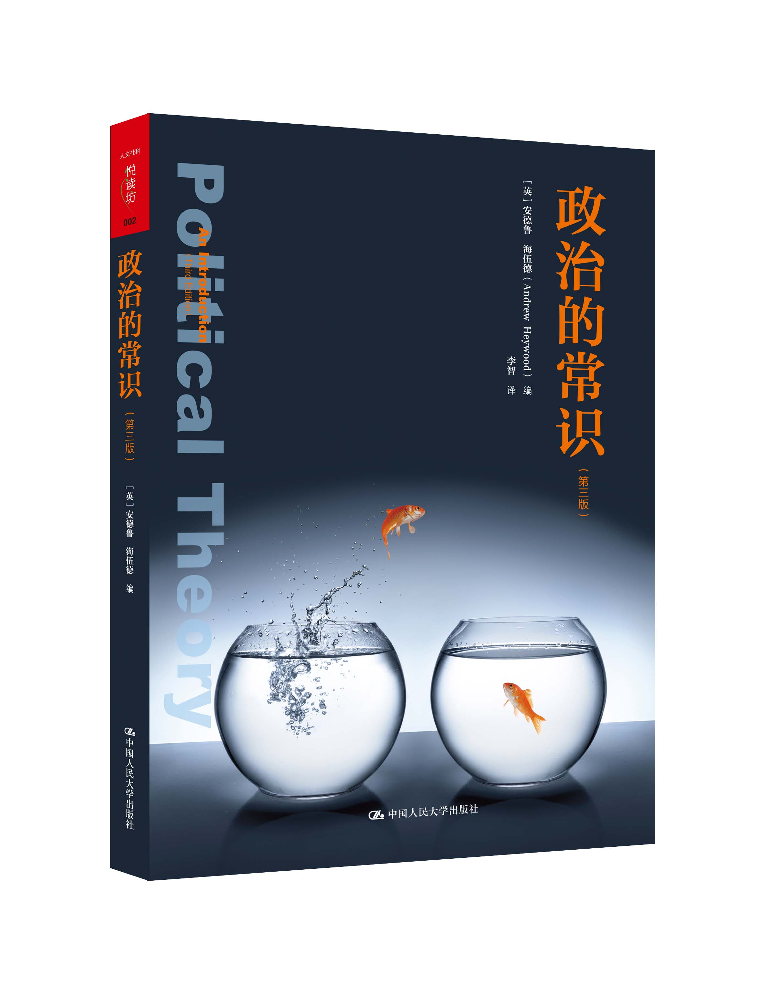

书名：政治的常识
书号：978-7-300-19375-5
著者：（英）安德鲁•海伍德（Andrew Heywood）
译者：李智
页数：356
出版时间：2014年7月
定价：58.00元
出版社：中国人民大学出版社

- 本书卖点
畅销全球的政治学经典读物
倾听全球顶尖学者解读政治的核心概念
认识政治、了解政治学的百科全书
- 名家推荐
一本令人印象深刻的政治学著作，海伍德将复杂的政治写得如此清晰巧妙，让人着迷。
——哈维·J·凯（Harvey J. Kaye）《泰晤士高等教育》
本书以极具吸引力的方式介绍政治理论，涵盖了该学科的核心概念和基本理论。海伍德尤其擅长用通俗的语言讲述复杂的政治理论。无论理论有多么艰深，概念有多么晦涩，他都能用简洁明了的方式介绍给读者，并与现实的政治紧密相连。
——彼得·琼斯（Peter Jones） 纽卡斯尔大学政治学教授
无与伦比的一本书！将关于政治的复杂议题写得非常清晰且富有洞察力，称得上现有的关于政治理论入门的最佳著作。
——比尔·琼斯（Bill Jones） 曼彻斯特大学政治学教授
- 读者定位
一般读者

- 作者简介
安德鲁•海伍德（Andrew Heywood），英国知名学者，多部政治学经典教材的作者，曾任英国克罗伊登学院（Croydon College）副院长、奥平顿学院（Orpington College）督学。具有二十多年的政治学教学与研究经验，长期致力于政治学基础和政治学理论的研究，主要著作有《政治学》(Politics)、《政治学核心概念》(Key Concepts in Politics)、《政治的理念与概念》(Political Ideas and Concepts：An Introduction)等，都是可读性非常强、知识量非常大的著作，深受世界各地读者的欢迎。

- 上架建议
政治/人文社科/大众读物

- 内容简介
本书由西方政治学大师安德鲁•海伍德倾力打造，是认识政治、了解政治学的必备读物。它用非专业学生也能轻易读懂的语言，介绍了政治领域的主要概念和基本知识，分析了盛行于现当代西方的各种政治理论。全书分为政治、政府与国家，权力、权威与合法性，权利和义务，法律、秩序与正义，平等与公正等12个部分，将政治的核心概念一网打尽，有力地展现了政治的特性，为读者提供现代政治的入门指南。
目前，本书已被美国、英国、加拿大、澳大利亚、日本、新加坡以及中国香港等世界各地 的众多名牌大学列为政治学专业的必备教材。

- 简要目录
第一章 导论：政治中的概念与理论
语言与政治
理解政治概念
何为政治理论？
21世纪的政治理论
小结
阅读指引
第二章 人性、个人与社会
人性
个人
社会
小结
阅读指引
第三章 政治、政府与国家
政治
政府
国家
小结
阅读指引
第四章 主权、民族与超国家主义
主权
民族
超国家主义
小结
阅读指引
第五章 权力、权威与合法性
权力
权威
合法性
小结
阅读指引
第六章 法律、秩序与正义
法律
秩序
正义
小结
阅读指引
第七章 权利、义务与公民身份
权利
义务
公民身份
小结
阅读指引
第八章 民主、代表与公共利益
民主
代表
公共利益
小结
阅读指引
第九章 自由、宽容与解放
自由
宽容
解放
小结
阅读指引
第十章 平等、社会公正与福利
平等
社会公正
福利
小结
阅读指引

第十一章 财产、计划与市场
财产
计划
市场
小结
阅读指引
第十二章 传统、进步与乌托邦
传统
进步
乌托邦
小结
阅读指引
译后记

- 精彩书摘一
语言与政治
政治总归是一项社会活动。政治是通过语言这一媒介来运作的，而语言或是写在书上、小册子上、宣言栏上，涂抹在标语牌上、墙上，或是在会议上说出，在群众集会上呼喊出，在游行队伍中吟唱出。乍一看，语言是一种简单的东西：它是一套用符号，如字、词，来指称事物（包括器物、情绪、观念等）的表意系统。这就意味着，语言在本质上是消极、被动的，其作用在于尽可能准确地反映现实，如同镜子反映它面前的形象。然而，语言同时也是一种积极、主动的力量，它能够刺激想象，激发情感。文字不仅仅反映我们周边的实在之物，它们也有助于塑造我们所看到的景观，构建我们对外界的看法。实际上，语言帮助我们创造了世界本身。
在政治领域，语言问题显得尤为尖锐，因为语言如此频繁地被那些有意操纵和混淆视听的人士即职业政客所使用。出于对政治主张的首要兴趣，政客们往往不太在意他们所用语言的准确性，而更为注重语言的宣传价值。由此可见，语言不单是一种沟通的手段，更是一种政治武器。概而言之，语言被铸造、被打磨，以便于传递政治意图。国家为自身的“核威慑”辩护，而谴责别的国家拥有“大规模杀伤性武器”。外国的入侵要么被说成是对一国主权的“侵犯”，要么则被说成是对该国人民的“解放”。同样，战争所造成的平民伤亡可以被轻描淡写成“连带损失”，种族灭绝的行径可以被指认为“种族清洗”而显得情有可原（可以宽恕）。政客们所使用的语言有时会成为较委婉的说法，并沦为一种艺术形式，甚至会走向极端，成为不可思议的“新话”（Newspeak），即乔治·奥威尔（George Orwell）的小说《一九八四》中“真理部”（the Ministry of Truth）所说的语言，这种语言宣称：“战争就是和平”、“自由就是奴役”以及“无知就是力量”。
自20世纪后期以来，有关语言的争议由坚持语言使用中的“政治正确性”（political correctness，常常简称为“PC”）运动提出来了。在女权主义和民权运动的压力下，人们试图净化种族主义、性别歧视和其他带有侮辱、诽谤含义的语言，这样的努力从未停止过。从这场语言净化运动来看，语言总是大体反映社会的权力结构，总是偏向于支配性（强势）群体一方，而不利于从属性（弱势）群体。最明显的例子有：使用“人”（Man）或“人类”（mankind）来指称人种，把少数人种称为“黑人”（negroes）或“有色人”（coloureds），把第三世界国家描述为“不发达国家”（underdeveloped）。“政治正确性”运动的目标在于阐发出一套没有偏见的术语，这套术语能够使政治论辩在非歧视性语言中展开，从而对抗根深蒂固的成见和预设。然而，这种语言立场的困难在于，寄希望于政治话语拥有一套无偏见的、纯客观的语言，会是一种幻想。充其量，无非可以用“积极”的术语和概念去取代“消极”的术语和概念，譬如，用“能力有差异者”（differently abled）来指代“残疾人”（disabled），落后的国家可以被描述为“发展中的”（developing）而非“不发达的”（尽管这还是意味着它们落后于“发达”国家）。进而，“政治正确性”的批判者们认为，这种语言立场只会把意识形态的“拘束衣”施加到语言上，这套“拘束衣”不仅让语言丧失掉它本应有的描述力，而且还靠拒绝表述“非正确”观点而为语言使用引入一种审查形式。
如果要为政治学创制出一套中立、科学的词汇的企图是毫无希望的，那么我们又该怎么办呢？或许，在无奈中，我们能够做的就是，弄明白我们所使用的语词以及我们所赋予它们的含义。这个目标也就是乔治·奥威尔在他那篇极具影响力的文章《政治与英语语言》(1957）中所提出的目标：语言应该是“表达而非掩饰或回避思想的工具”。当一句蠢话说出来时，其愚蠢是显而易见的，即便是说话者本人也能意识到。然而，这里所要求的不仅仅是一系列的定义。一个定义确实可以赋予一个语词一种确切的含义；可是，政治术语却难以做到这一点，因为这些术语代表的是自身高度复杂且往往极具争议的观念、概念和价值观，而且绝大多数政治术语都背负着沉重的意识形态包袱，即一套用来影响语词如何使用以及赋予语词何种意义的臆想和信念。最后，我们还有把塞缪尔·约翰逊（Samuel Johnson）的警告遗忘的危险：“文字是地之女，事物是天之子。”换而言之，语言总是只具有有限的价值。无论语词使用得多么小心，无论语词的含义被提炼得多么严谨，语言还是可能会简化、歪曲这个无限复杂的真实世界。如果我们把“词”错当成“物”（本身），就陷入到上述危险中了，用禅宗的话来说，这就好比把指向月亮的手指当成月亮本身了。

- 精彩书摘二
译后记
书译完了，译者自然就退出“文本”世界，一切交由读者去读解了。可是，基于本书对中国读者的特殊性，译者还是想借题发挥，作点似乎离题的“越位诠释”。
从标题——《政治的常识》来看，本书显然是一本地地道道的通识教科书。教科书有高级与初级之分，有专业型与通识型之别。一般而论，高级教程往往是专业型的，而初级教程则往往是通识型的。在西方，本书毫无疑义是一本面向大众的通识型教材。然而，现今把这本教材迻译、置入今日中国的政治文化语境内，它显得既“高级”又“通识”。
自鸦片战争一百多年以来，“睁眼看世界的中国人”一直在寻求过一种理想的政治生活。毋庸置疑，各种政治理想、理念（无论是马克思主义的，还是非马克思主义的；无论是社会主义、社团主义的，还是自由主义、无政府主义的；无论是“左”翼的，还是右翼的）基本上都是由西方那套包括民主、自由与平等，权力、权利与义务，法制、法治与宪政，国家、社会与个人等政治话语所构建起来的。在接受了一次又一次的政治思想启蒙，也经历过一场又一场的政治运动之后，当今中国人的政治常识越来越丰富，政治觉悟越来越高，社会的政治生态也在不断改善，保持良性发展。不过，在推进以民主政治为核心的政治文明、构建社会主义和谐社会、培养现代公民的征途上，我们还有很长的路要走——因为，还是有众多的媒体和公众分不清权力与权利，还有不少的立法和司法者、行政官员辨不明法制与法治、统治与治理，甚至还有知识分子、学者把国家与社会、新（new）自由主义与“新”（neo-）自由主义混为一谈，把民主与自由等量齐观。可见，在今天，对中国民众（远不限于课堂里的学生）来说，普及政治“常识”教育（这可否算作一种政治文化再启蒙呢？）仍然显得非常迫切。
摆在读者面前的这本《政治的常识》，是一本既高级又通识的政治学教科书，说它“高级”，是因为它看似常识的内容对我们来说还是很专业的；说它“通识”，是因为它的这种专业知识又确实是我们每一位中国公民所必备的。无疑，它为我们提供了一个政治学通识教育的理想读本。作为推荐这一高级的政治学通识读本的译者，我虽不敢奢谈其中的“话语”有多大的实践意义，但我还是相信，每一位用心的读者都能从中获益，激发起理性的思考，进而对现实政治有所推动。毕竟，中国政治发展的历程将证明，除了需要探讨“增量民主”、“公民社会”和“善治”的政治学者外，中国更需要千千万万踏实而执着地行走在工厂、社区和田间地头的政治践行者。
译者
于中国传媒大学国际传播研究中心

